**Керамические материалы.**

Керамическими называют искусственные каменные материалы и изделия, по лученные в результате технологической обработки минерального сырья и последующего обжига при высоких температурах.

Само слово «керамика» происходит о т греческих слов keramos – глина и keramikos – гончарное искусство. Иными словами, керамические изделия изготовляют из глины путем придания ей в пластическом состоянии заданной формы с последующими процессами сушки и обжига

**Классификация керамических изделий**

Классификация керамики производится по плотности, прочности  и по назначению.

**По плотности изделия делят на:**- плотные с водопоглощением менее 5%. Плотными являются керамические плитки для полов и дорожный кирпич, фарфор.  
- пористые – более 5%. Пористые материалы – кирпич глиняный, стеновые камни, черепица, облицовочные плитки и трубы керамические, фаянс.  
- высокопористые: керамзит и аглопорит.

**По назначению изделия строительной керамики подразделяются на:**

- стеновые: кирпич глиняный и керамические камни пустотелые;

- отделочные: плитки керамические глазурованные для внутренней облицовки и фасадные облицовочные плитки, а также плитки для полов;

- санитарно-технические: ванны, умывальники, унитазы трубы канализационные и дренажные;

- кровельные: черепица ленточная, пазовая и коньковая;

- теплоизоляционные: диатомитовый кирпич, керамзит, аглопорит;

- огнеупорные: шамот, динас, окисная керамика;

- кислотоупорные: плиты, резервуары и их детали, трубы.

**По качеству переработки сырья керамику делят на:**

- грубая: кирпич, черепица, плитки фаянсовые и для полов;

- тонкая: фарфор и полуфарфор.

Таблица 1 - – Общая классификация керамических материалов и изделий 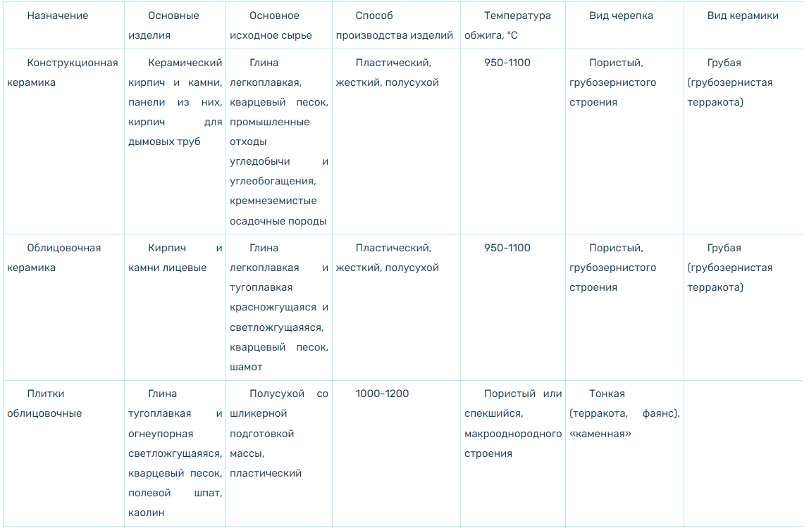

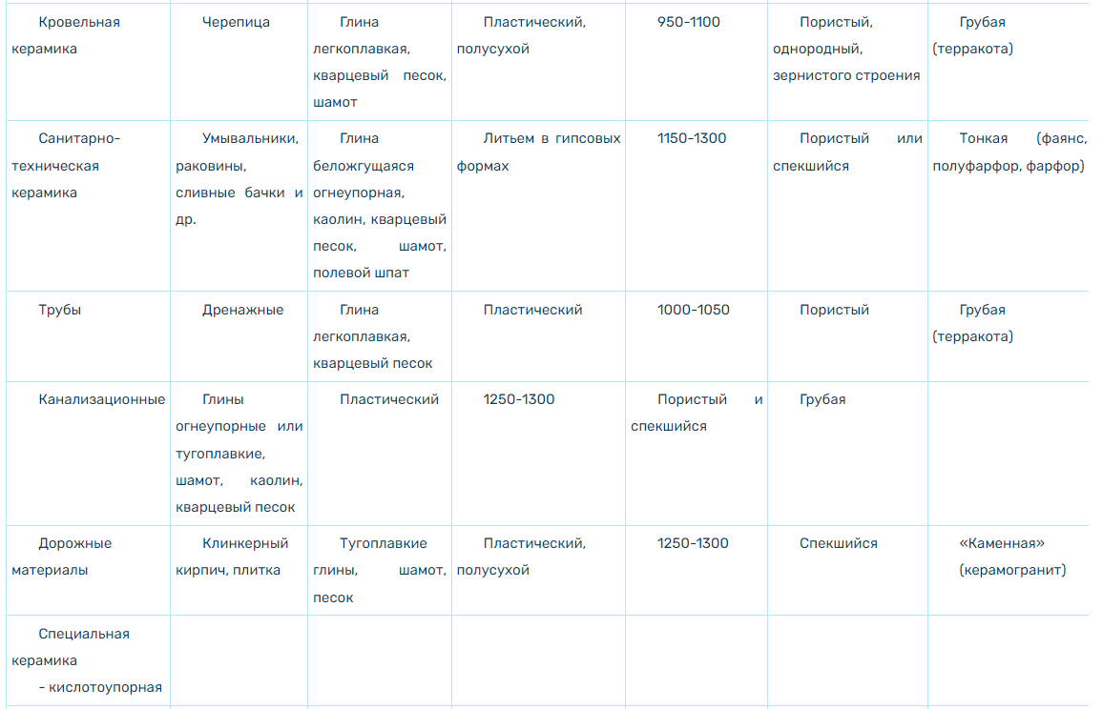 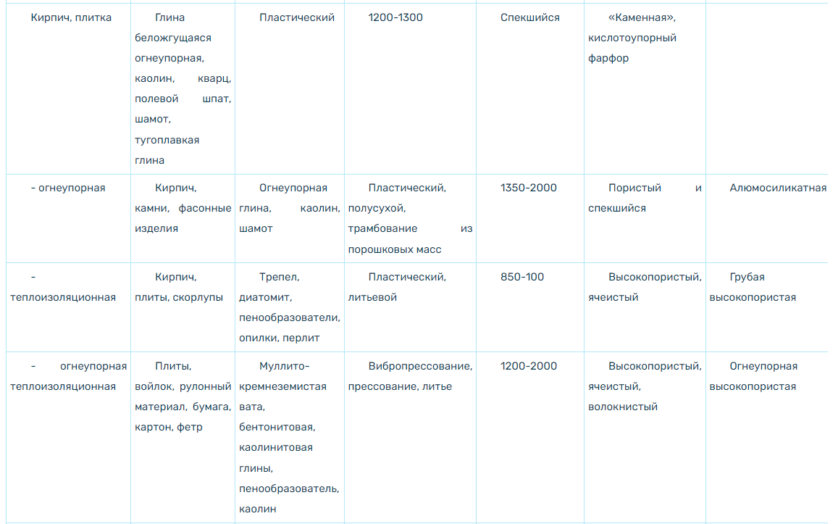 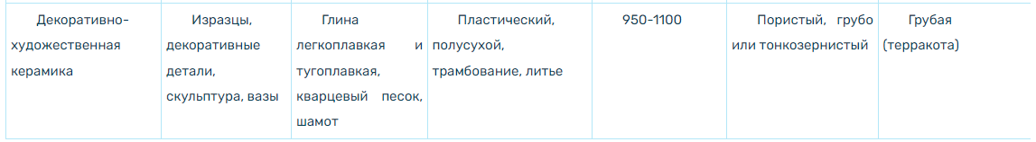

**Сырьё для производства керамических изделий и его свойства.**

К керамике относятся изделия из разных сортов глины и родственных ей масс, подвергнутых обжигу. Изделия могут быть покрытыми и не покрытыми глазурями, с росписью и без нее. Глина, как природный материал обладает рядом важных для керамического производства свойств: пластичностью, способностью увеличиваться в объеме, соединяясь с водой и уменьшаться при сушке, при обжиге образовывать черепок и сохранять форму. Добавляя в глину различные компоненты – от цветных пигментов до шамота, получают новые керамические массы: фарфор, фаянс, майолику, гончарную, шамотную массу и др. К основным группам сырьевых материалов, применяемых в керамическом производстве, относятся пластичные, отощающие материалы и плавни.

Пластичные материалы

Основным сырьем для производства керамики являются глины. Глины представляют собой мелкообломочные горные породы различного химико-минералогического состава, образующее с водой тесто, способное сохранять приданную ему форму, а также переходить при обжиге в камнеподобное состояние. Своими основными качествами глина обязана наличию в ее составе глинистого вещества, обусловливающим ее пластичность. Глинистые вещества состоят из глинообразующих минералов, которые в свою очередь представлены каолинитом, монтмориллонитом и гидрослюдой. Каолинит повышает огнеупорность глины и придает ей белизну, монтмориллонит повышает набухаемость, связность и пластичность, гидрослюда придает массе повышенную чувствительность к сушке.

Отощающие материалы

Отощающие материалы – это добавки к пластичным материалам, которые понижают пластичность и усадку масс при сушке и обжиге.   
Отощающие добавки необходимо вносить в пластичные материалы, так как последние в чистом виде при сушке и обжиге дают большую усадку, что ведет к короблению и образованию крупных и мелких трещин. Например, кварцы при температуре до 1000 С, играя роль отощителя, способствуют понижению воздушной и огневой усадки. Увеличение количества отощающих материалов сопровождается повышением капиллярности массы и облегчает перемещение влаги при сушке из глубинных слоев к поверхности, что сокращает продолжительность сушки.

Плавни

Плавни – вещества, дающие в смеси с глинами при прокаливании более легкоплавкие соединения. Введение плавней также обусловливает снижение температуры спекания керамической массы, что имеет особенное значение в производстве тонкой керамики. В процессе обжига плавни переходят в жидкое состояние, растворяя частично основные компоненты массы (глины и кварцы). Одновременно плавень склеивает нерастворившиеся в нем зерна глинистого вещества и кварца, образующие в основном скелет керамического материала. Плавни до температуры, при которой они начинают проявлять свое флюсующее действие, могут играть роль отощающих материалов. Их разделяют на собственно плавни и несобственно плавни. Собственно плавни – вещества, флюсующее действие которых обусловлено низкой температурой их плавления. К ним относятся калиевые, натриевые и кальциевые полевые шпаты, пегматиты и др.

**Технологические этапы изготовления керамических изделий**

Технологический цикл получения керамических изде­лий состоит из добычи и подготовки сырья, получения пластичной массы, формирования изделий, их сушки, об­жига и отделки.

Добыча глин осуществляется в карьерах. Ее осуществ­ляют обычно вблизи от керамических заводов, поэтому карьерные работы можно считать частью производствен­ного цикла керамики.

Методы добычи глин определяются мощностью пласта и характером его залегания.

Недопустимо поступление в производство мерзлой гли­ны, так как это приводит к повышению брака. Это вызы­вает необходимость утепления карьеров. Однако экономи­чески более выгодно годовой запас глины обеспечивать в теплый период. Вылеживание замоченной глины и ее вы­мораживание в течение года способствует разрушению при­родной структуры глины, она дисперсируется на элемен­тарные частицы, что обусловливает повышение формовоч­ных свойств.

В зависимости от свойств исходного сырья и вида изго­тавливаемой продукции подготовку глиняной массы осуще­ствляют полусухим, пластическим и шликерным методами.

По первому способу сырьевые материалы после предва­рительного дробления на вальцах сушат до остаточной влажности 6-8%, затем измельчают, просеивают, увлаж­няют (до влажности 8-10%) и перемешивают.

При пластическом способе сырье дробят, тонко измель­чают и увлажняют до получения однородной пластичной массы влажностью 18-22%.

По шликерному способу высушенные сырьевые мате­риалы измельчают в порошок и смешивают с водой до по­лучения сметаноподобной однородной массы — шликера. Его используют для формования изделий методом литья.

Полусухой способ подготовки массы позволяет сокра­тить энергетические затраты и время на сушку (или вовсе ликвидировать этот этап). Однако при этом возрастают усилия прессования и пылевые выбросы. Данный метод ре­ализуется преимущественно для плоских изделий простой формы (плитки для облиповки и полов).

Пластический метод позволяет получать изделия более сложной формы, чем первый. Он обеспечивает меньшие уси­лия прессования, чем при полусухом. Обязательным этапом в этом случае является сушка изделий перед спеканием. Этим методом изготавливается кирпич, черепица, трубы.

Шликерный способ позволяет получать изделия прак­тически любой формы. Но при этом методе требуется дли­тельный этап сушки, при котором имеют место большие объемные изменения, которые часто приводят к нежела­тельным деформациям. Этот способ из перечисленных наи­более длителен и энергоемок. Им производятся санитарно-технические изделия, декоративная керамика и др.

**Сушка.** В процессе сушки из формовки удаляется свободная влага. Изделие при этом дает усадку, называемую воздушной. Важно обес­печить такие условия, при которых скорость продвиже­ния влаги от внутренних слоев к наружным не слишком разнилась бы со скоростью удаления влаги с поверхности. В противном случае наружные слои будут высыхать на­много быстрее. В них будут появляться напряжения, спо­собные привести к трещинообразованию. Поэтому процесс сушки идет либо при комнатных температурах, либо при слабом нагреве и носит длительный характер.

**Обжиг** — главная часть технологического процесса. Сум­марные затраты на обжиг достигают 35-40% себестоимости товарной продукции. При обжиге происходят химические и физические процессы, изменяющие состав и свойства мате­риала (происходит формирование структуры). Максималь­ная температура спекания керамики достигает 1400˚

При обжиге происходит сближение частиц массы стягивание их за счет образования жидкой фазы. Это приводит к появлению усадки, называемой огневой. Этот процесс при сильной интенсивности может сопровождаться растрескиванием. Поэтому нагрев и охлаждение при спекании проводят плавно, в соответствии с подобранным графикой. Для спекания применяют различные нагревательные агрегаты. Наибольшее распространение получили туннельные, поскольку они легче автоматизируются и обеспечивают более аффективное использование тепловой энергии.